**第5课 法西斯势力的猖獗**

**【教学目标】**

1、了解德意日法西斯专政的建立，欧亚战争策源地形成的标志及内外政策，知道德国国会纵火案和纳粹党迫害犹太人的史实和“柏林—罗马—东京轴心”的形成。

2、通过对“德、日法西斯专政建立的背景和经过”的思考，培养学生客观、具体地分析和认识历史问题的能力。

3、通过学习，使学生认识到法西斯势力的恐怖独裁统治严重威胁着世界和平，从而懂得和平来之不易的道理，并立志长大后争当维护世界和平的使者。

**【教学重点】**

德、日法西斯专政的建立，欧、亚战争策源地的形成。

第一，德国和日本尽管在法西斯政权建立的方式上有所不同(即德国纳粹党是以逐步夺权的方式，日本则是以控制内阁的方式)，但两国的法西斯势力都是在20世纪二三十年代经济危机的打击下发展起来的，它们都是为维护垄断资产阶级的利益而建立起法西斯专政，它们所实行的对内、对外政策也正反映了垄断资产阶级的利益要求，两国在法西斯政权建立及对内对外政策方面既具有共同性，又具有典型性。第二，德、日法西斯政权的建立，欧亚两个战争策源地的形成，既承接前一课所述“经济危机”，又诱使学生思考下一课有关二战爆发的内容，具有承上启下的作用。因此，德、日法西斯专政的建立，欧、亚战争策源地的形成是本课重点。

**【教学难点】**

经济危机与法西斯政权建立的关系。

主要由于初中学生缺乏对经济危机方面知识的积累，使之对经济危机导致政治危机，加速法西斯政权建立的理解较为困难。因此，经济危机与法西斯政权建立的关系是本课难点。

**【课前准备】**

1.学生尽可能收集整理有关德意日法西斯的暴行，以备上课需要。

2.教师要求学生阅读教材以及相关的书籍、资料，尽可能多的了解希特勒。

**【课时安排】**

1课时

**【教学方法】**

讲述法为主，兼用比较分析法、情境法、讨论等方法。

教师创设合作学习的情境，为学生合作意识的养成与交往能力的发展搭建舞台。在合作探究后，通过讲解重点知识和难点知识，帮助学生全面、深刻的理解课文内容。同时运用多媒体课件辅助教学，以增强教学的直观性和趣味性，从而提高课堂效率。课堂上讲述法、比较分析法、讨论法等多元模式交叉运用，培养学生自主学习的能力，达到师生的和谐互动。

**【教学过程设计】**

**【导入新课】**

**温故知新**：教师投影展示，问题导入新课。

**美国：罗斯福新政**

**德国、日本 ：？**

教师：面对1929—1933年的经济大危机，美国实行了罗斯福新政，使经济缓慢地恢复过来，那么德国和日本采取的什么方式呢，又带来怎样的影响呢？这节课我们一起来学习这些内容。

**设计意图：**在上课伊始，通过问题的设置，使学生温故知新，吸引学生的注意力，使学生产生积极参与、主动探究的渴望。

**【讲授新课】**

本课的内容设计分为三部分：第一环节为“德国纳粹政权的建立”。第二环节为“意大利法西斯政权的建立”。第三环节为“日本走上法西斯道路”。

一、德国纳粹政权的建立

**创设情境**：教师出示材料，分析德国纳粹政权建立的原因。

史料一 《凡尔赛和约》对战败国德国实行极为严厉的经济与军事制裁，引发了德国民众强烈的民族复仇主义情绪。希特勒和纳粹党利用德国人民普遍痛恨《凡尔赛和约》的民族感情，把自己打扮成国家民族利益的代表者，骗取了广大中小资产阶级和部分工人的信任。

史料二 1929年经济大危机的打击下，毫无应对之力的魏玛政府引发德国民众的普遍不满，阶级矛盾激化，政局动荡。垄断资产阶级认为德国已经不能用议会民主来确保其统治了，德国资产阶级把纳粹党看作是制止国内革命，进行对外扩张的有力工具，大力扶持。

史料三 纳粹党魁希特勒在上台前，三次周游全德，施展其骗人的讲演术。他大谈民族的苦难和仇恨，向人民许下美好的诺言，骗取中下层人民的信任；他的对外扩张，对内镇压工人运动的党纲，更是获得统治阶级和大垄断资本家的大力支持；他还加紧勾结军队。

**[提出问题]**根据材料结合课文概括纳粹党为什么能够得到德国民众的信任，被选上台呢？

**方法引领：**指导学生阅读材料回答问题。①德国民众对《凡尔赛和约》的掠夺不满，渴望民族复兴，民族复仇主义思想蔓延。②经济大危机引发的政治危机，使垄断资产阶级需要对外扩张来转嫁危机。③希特勒高超的演讲才能和欺骗手段。

**设计意图：**利用材料揭示当时德国纳粹政权建立的原因。结合材料，学生能对德国纳粹政权建立原因有直观的了解和认识。

**创设情境**：教师出示图片和材料，展示德国纳粹政权的暴行。

材料一

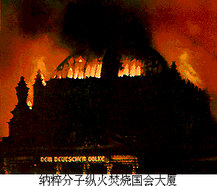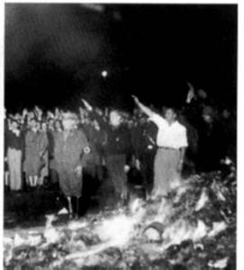纳粹党焚烧书籍

材料二 希特勒不顾《凡尔赛和约》对德国军事发展的规定，实行国民经济军事化，急剧增加军费开支；实施普遍义务兵役制；发展空军和海军，海军军舰总排水量1939年超过了法国和日本。

材料三 希特勒于1936年3月派出3万德军开进莱茵非军事区；希特勒于1937年11月5日召集国防部长、三军总司令和外交部长等头目，宣布最迟在1943至1945年之间，要占领与德国直接接壤的居住空间和原料基地。而征服奥地利和捷克斯洛伐克是他的第一个目标。

材料四

**犹太人只能乘坐的有轨电车**

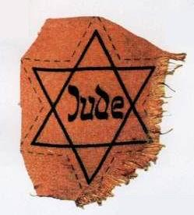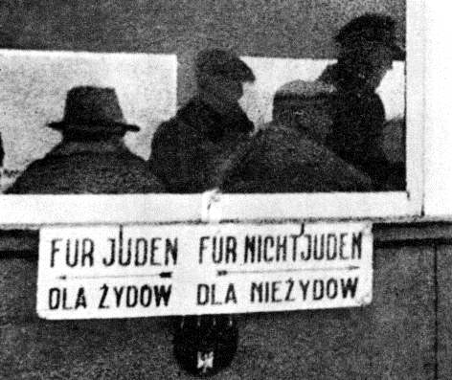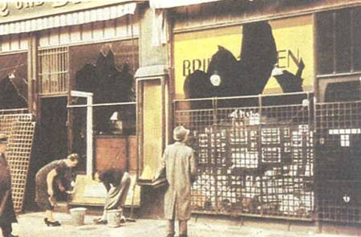

**1938年“水晶之夜”事件是对**

**犹太人有组织的屠杀的开始。**

**犹太人佩戴的标志**

**[提出问题2]**结合以上材料归纳概括德国法西斯的暴行。

**学生活动预期效果:**

生 1：希特勒建立法西斯独裁统治

生2：利用国会纵火案，打击德国共产党和进步人士。

生3：解散一切工会，取缔其他政党。

生4：焚毁大量进步书籍，加强思想控制。

生5：疯狂的扩军备战

生 6：掀起迫害犹太人狂潮。

**设计意图：**此环节意在通过图片和史料展示，引导学生探究、分析、归纳，得出结论。教师指导导学生捕捉隐藏在历史材料背后的有效信息，培养历史分析能力。并指导学生学会根据材料概括归纳。

**教师总结并过渡：**面对经济危机，德国建立了纳粹政权，希特勒建立了法西斯恐怖独裁统治。那么意大利是如何走上法西斯道路的。

二、意大利法西斯政权的建立

**创设情境**：

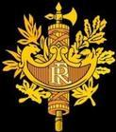

**法西斯党标志**

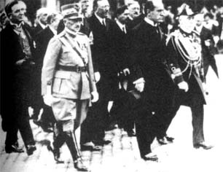

**1922年10月30日，墨索里尼被任命为首相。**

教师通过课件展示图片，让学生从教材中找出意大利法西斯建立的背景、时间、标志。

**教师总结并过渡：**那么日本又是如何建立法西斯专政呢？

三、日本走上法西斯道路

**创设情境**：教师出示材料，学生结合材料说说自己的看法。

材料一 日本军部是日本统治集团内部庞大的军事官僚机构，独立于政府和议会，在日本拥有特殊地位，成为法西斯势力崛起的温床。军部要求在天皇的名义下建立法西斯独裁政权，实行对外侵略扩张。

材料二 1929年经济危机严重打击了国内市场狭小的日本经济，激化了国内矛盾。1931年日本国内的罢工就比1928年增加了1.5倍。日本统治阶级惶恐不安，亟需建立强权政治。为转嫁危机，1931年在日本军部的策划下，发动“九一八”事变，侵占东北，随后向中国内陆渗透侵略。

材料三 1936年2月26日，军部内皇道派发动政变被镇压，军部的统治权落入以东条英机为首的统制派手中，老牌法西斯分子广田弘毅上台组阁，广田内阁完全听命于军部，极力加速日本的法西斯化进程。

**[提出问题1]**根据材料比较德、日法西斯政权的建立有什么异同？

**学生活动预期效果:**

生 1：都是利用世界经济危机造成的社会动荡不安，扩张势力进而夺取政权。

生2：上台后都加强了对劳动人民的残酷镇压。

生3：都加强了扩军备战、对外侵略，形成欧、亚战争策源地。

生4：不同：德国是以希特勒为首的纳粹党上台执政确定了法西斯统治；日本则是以军部为主力的法西斯势力逐渐抬头完成法西斯化的。

**设计意图：**通过师生互动，激发学生探究热情。通过探究比较，使学生认识到德、日法西斯政权建立的异同。

教师总结：德国和日本不仅走上法西斯的方式不同，他们对待自己法西斯暴行的态度更是不同。

**创设情境**：教师出示材料，学生结合材料认识法典。

材料一 **图一**：当地时间2013年12月26日，日本首相安倍晋三在迎来12月26日执政一周年之际，参拜靖国神社**；图二：**1970年12月7日，联邦德国总理勃兰特访问波兰，向“犹太人死难烈士纪念碑”敬献花圈。在细雨蒙蒙中，勃兰特双膝跪在死难烈士纪念碑前湿漉漉的大理石板上。“替所有必须这样做而没有这样做的人下跪了”

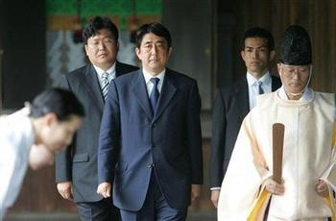 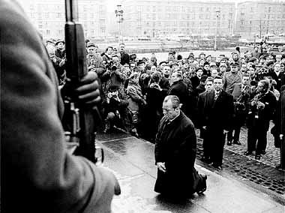

图 一 图 二

**[提出问题2]** 德国和日本领导人对待历史问题的不同态度，你有何感想。

**学生活动预期效果:**

生1：德国领导人深刻反醒，坦诚谢罪；日本领导人否认战争历史，推卸战争罪行。

生2：感想：警惕法西斯主义，维护世界和平与发展。

**设计意图：**利用两幅图片和材料进行比较，让学生认识德国和日本对待历史问题的不同态度。引导学生进行比较，掌握学习历史的方法。

**创设情境**：教师出示材料，认识面对经济危机美国和德国采取的不同方式和结果。

材料一 1929年-1933年资本主义世界经济危机中，美、英、德、法、日等国的工业生产分别下降情况如下表：

|  |  |  |  |  |
| --- | --- | --- | --- | --- |
| 美国 | 英国 | 德国 | 法国 | 日本 |
| 46.2% | 28.4% | 40.6% | 16.5% | 8.4% |

——《世界近现代史》

材料二 作为一个国家，我们拒绝了彻底的革命计划。为了永远地纠正我们经济制度中的严重缺点，我们依靠的是旧民主秩序的新应用。 ——罗斯福

材料三 我们要求得到领土和土地（殖民地）来养活我国人民和迁移我国过剩的人口。……德意志民族是最优秀的民族，有权统治全世界，……用德国的剑为德国的犁取得土地。

——《世界近现代史精要》

**[提出问题3]**（1）在这场大危机中遭受打击最严重的是哪两个国家？

（2）为挽救危机，这两个国家各采取了什么方法？最终结果怎样？

（3）据你所知，德国是如何实施“用德国的剑为德国的犁取得土地”这一设想的？

**学生活动预期效果:**

生1：:美国 德国

生2：美国实施罗斯福新政；结果使美国经济缓慢恢复过来，资本主义统治得到稳定。 德国实行法西斯专政；结果发动对外侵略扩张，挑起战争，最后战败。

生3：发动第二次世界大战，侵占了欧洲一系列国家。

**设计意图：**引导学生能够针对表格数据分析问题，能通过材料结合所学知识回答问题。对应导入新课部分的问题，比较了美国和德国两种不同方式带来的不同影响。为后面的合作探究环节做好准备。

合作探究：面对资本主义世界的经济危机，美国实施新政，德、日却建立了法西斯专政。它们最终摆脱危机了吗？你从中得到什么启示？作为中学生，你将为维护世界和平作出哪些努力呢？

**方法引领：**学生自由讨论，发表自己的看法。提示学生通过对比的方式比较面对经济危机美国和德、日采取的两种不同的方式所带来的不同影响。针对比较的结果各抒己见说说启示和自己的做法。

**教师总结：**广泛的危机显示了资本主义经济体制的弊端；发生经济危机时，要加强政府对经济的干预和指导；法西斯侵略战争不可能解决经济危机，要防止法西斯势力死灰复燃。作为一名中学生我们一定要牢记历史、珍爱和平。认真学习科学文化知识，报效祖国，使祖国屹立于世界强国之林。

**设计意图：**通过合作探究谈启示说做法，体会法西斯势力的恐怖独裁统治严重威胁着世界和平，从而懂得和平来之不易的道理，并立志长大后争当维护世界和平的使者。

**【板书设计】**

一、德国纳粹政权的建立

二、意大利法西斯政权的建立

三、日本走上法西斯道路

**【课堂总结】**

法西斯的猖獗主要介绍了德、意、日法西斯的建立和德国和日本的法西斯暴行。德国和日本法西斯专政建立后，形成了欧亚战争策源地，改变了帝国主义国家的力量对比，逐渐打破了凡尔赛—华盛顿体系，改变了国际政治格局，严重威胁着世界和平与安全，世界人民与法西斯的矛盾逐渐成为世界主要矛盾。